Identifier le domaine spectral d’un rayonnement électromagnétique à partir de sa longueur d’onde dans le vide.  Identifier des sources et détecteurs d’ondes électromagnétiques dans les objets de la vie courante. | Connaître la relation entre longueur d’onde dans le vide, vitesse de la lumière dans le vide et fréquence (λ = c/f).  Connaître les différents domaines du spectre électromagnétique : rayonnements gamma, X, UV, visible, IR, micro-ondes, ondes hertziennes (valeurs des intervalles de longueurs d’onde non exigibles sauf dans le cas du domaine visible).  Connaître les domaines des longueurs d’onde des ondes électromagnétiques utilisées dans la vie courante (réseau wifi, réseau de téléphone cellulaire, RFID…).  Connaître le domaine de longueurs d’onde perceptibles par l’œil humain.  Savoir qu’une onde électromagnétique permet de transmettre des informations.
Première professionnelle : Caractériser une onde électromagnétique
Module commun à tous les groupements de spécialités.
L’activité proposée est une activité documentaire formatrice qui a pour but d’aborder les capacités et connaissances surlignées en jaune.

- Module sans capacités expérimentales adapté à des activités documentaires et/ou de recherche.

- Modalité du travail : possibilité de travail à distance.

- Automatisme de 2nde à entretenir en amont lors d’activités rituelles et mobilisé dans la question 5) de l’activité : « Écriture d’un nombre en notation scientifique ».

- Travail sur les prérequis à envisager : notion de rayonnement du module « Optique » de 2nde, puissances de 10 et multiples/sous-multiples d’unité.
Remarque : l’activité est malgré tout accessible si on n’a pas eu le temps d’aborder la notion de rayonnement en seconde.

- Prolongement : voir activité 2

ACTIVITE 1
Maïa a été interviewée par un journaliste de la radio France Info. L’interview doit être diffusée dans quelques minutes mais Maïa rencontre des problèmes lorsqu’elle met en fonctionnement son poste radio comme le montre la vidéo suivante : http://acver.fr/iyx

Problématique Quel réglage a dû réaliser Maïa pour réussir à écouter l’interview sur son poste radio ?

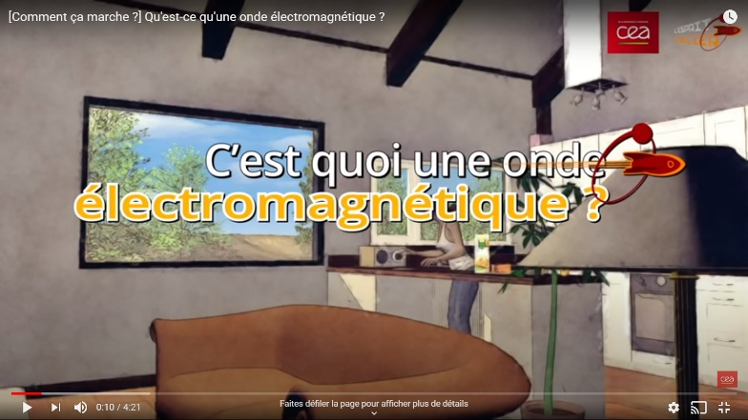
Répondre aux questions suivantes à l’aide de la vidéo :

- Donner le nom du type d’ondes utilisées pour le fonctionnement des postes de radio.
………………………………………………………………………….
………………………………………………………………………….
- Quelle caractéristique permet de différencier plusieurs ondes de ce type ?
……………………………………………………………….……………………………………………………………………………………………
- Sur le spectre électromagnétique ci-dessous, compléter les pointillés avec :
- Les puissances de 10 adaptées ;
- Les noms des différents domaines ;
10…. Hz 10…. Hz 10…. Hz 10…. Hz 10…. Hz 10…. Hz
MHz GHz THz PHz EHz ZHz

f
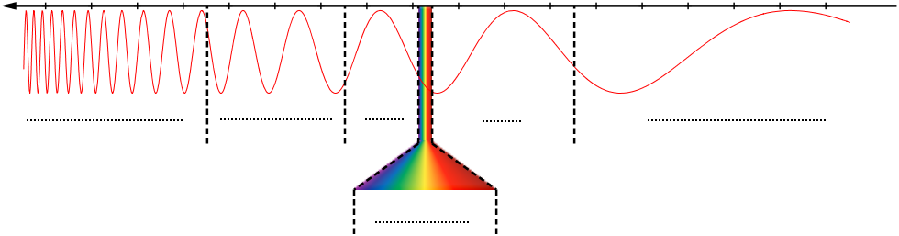
- Citer un exemple d’utilisation des ondes radio et des rayons X :
Ondes radio : ………………………………………………………Rayons X : ………………………………………………………
- À quelle vitesse se déplacent les ondes électromagnétiques ? Donner la valeur en m/s en utilisant la notation scientifique.
………………………………………………………………………………………………………………………………………………………
- Entre quelles fréquences se situent les ondes de la radio FM ? ……………………………………………………..
- Quel dispositif permet d’émettre et recevoir les ondes électromagnétiques utilisées pour la radio FM ou AM ?
………………………………………………………………………………………………………………………………………………………
- Indiquer quelle erreur Maïa a dû corriger pour capter France Info puis répondre à la problématique à l’aide de la feuille annexe ou d’une recherche internet.
………………………………………………………………………………………………………………………………………………………
ANNEXE
Fréquences des radios dans la zone d’habitation de Maïa

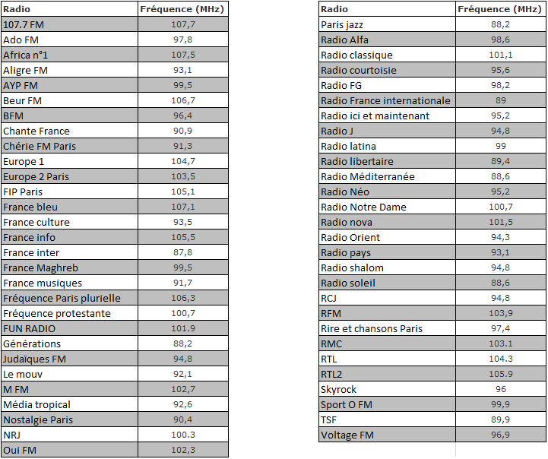

Première professionnelle : Caractériser une onde électromagnétique
L’activité 2 a pour but de découvrir la relation $λ= \frac{c}{f}$ et de permettre une introduction de la fonction inverse.
La bivalence maths-sciences mise en avant dans les lignes directrices pour l’enseignement est donc mise à profit : « La physique et la chimie utilisent des notions mathématiques pour modéliser les situations étudiées. Parallèlement, certaines notions mathématiques peuvent être introduites ou éclairées à partir de situations issues de la physique ou de la chimie. »

Programme de sciences :
Caractériser une onde électromagnétique
Première :  Groupements : 1, 2, 3, 4, 5, 6 | Terminale :  Groupements : /
Capacités | Connaissances
Identifier le domaine spectral d’un rayonnement électromagnétique à partir de sa longueur d’onde dans le vide.  Identifier des sources et détecteurs d’ondes électromagnétiques dans les objets de la vie courante. | Connaître la relation entre longueur d’onde dans le vide, vitesse de la lumière dans le vide et fréquence (λ = c/f).  Connaître les différents domaines du spectre électromagnétique : rayonnements gamma, X, UV, visible, IR, micro-ondes, ondes hertziennes (valeurs des intervalles de longueurs d’onde non exigibles sauf dans le cas du domaine visible).  Connaître les domaines des longueurs d’onde des ondes électromagnétiques utilisées dans la vie courante (réseau wifi, réseau de téléphone cellulaire, RFID…).  Connaître le domaine de longueurs d’onde perceptibles par l’œil humain.  Savoir qu’une onde électromagnétique permet de transmettre des informations.
Programme de mathématiques :
Fonction dérivée et étude des variations d’une fonction
Groupements A, B et C
Capacités | Connaissances
Étudier la fonction inverse : dérivée, variations, représentation graphique.  Dresser son tableau de variations. | Fonction inverse.

- Positionnement de la séance : après une activité documentaire (du type de celle qui vient d’être présentée).
- Prérequis : capacité « Représenter à l’aide d’outils numériques un nuage de points associé à une série statistique à deux variables quantitatives. » (module « Statistiques à deux variables » du domaine « Statistiques et probabilités » du programme de mathématiques de 1ère).
- Automatismes à travailler en amont lors d’activités rituelles et pouvant être mobilisés dans la question 3)b) de l’activité :
2nde : Calcul avec les puissances de 10 ;
1ère : Reconnaissance d’une situation de proportionnalité
- Matériel : tableur à privilégier (éventuellement celui de GeoGebra), l’utilisation de la calculatrice nécessitant de remanier les questions de l’activité.
- Une aide/coup de pouce peut être apportée pour la question 3)c) en orientant les élèves vers la fiche méthode utilisée lorsque la capacité « Représenter à l’aide d’outils numériques un nuage de points associé à une série statistique à deux variables quantitatives. » a été travaillée.

Activité 2

En seconde, vous avez appris qu’un rayonnement monochromatique appartient au domaine visible du spectre électromagnétique et est caractérisé par sa longueur d’onde dans le vide $λ$.
Cependant, dans l’activité 1, les ondes électromagnétiques étaient caractérisées par leur fréquence f.
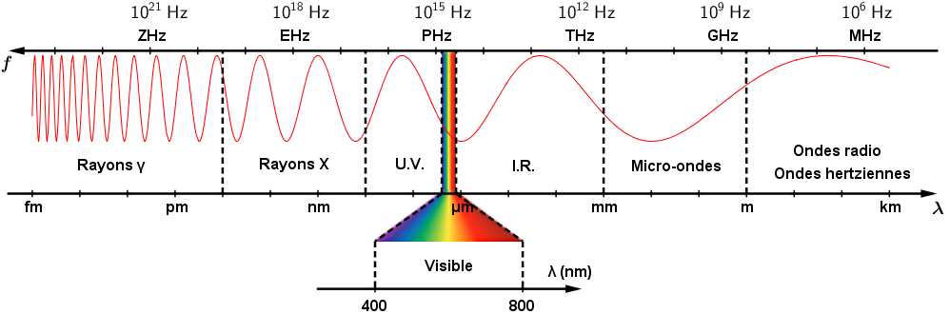
Spectre électromagnétique
Problématique - Quel lien existe-t-il entre la fréquence et la longueur d’onde dans le vide d’une onde électromagnétique ?
- Donner l’intervalle des longueurs d’onde dans le vide du domaine visible : ………………………………….
- D’après le spectre électromagnétique, que peut-on dire de l’évolution de la fréquence lorsque la longueur d’onde augmente ?
…………………………………………………………………………………………………………………………………………………………….
- Les trois premières lignes du tableau ci-dessous donnent, pour cinq ondes électromagnétiques, leur fréquence f et leur longueur d’onde $λ$.
Domaine du spectre électromagnétique
Fréquence f (Hz) | 1,25×10¹⁵ | 6,25×10¹⁴ | 5×10¹⁴ | 4×10¹⁴ | 2,5×10¹⁶
Longueur d’onde $λ$ (m) | 2,4×10^{–7} | 4,8×10^{–7} | 6×10^{–7} | 7,5×10^{–7} | 1,2×10^{–8}
- Compléter la première ligne du tableau avec le nom du domaine auquel appartient chaque onde.
- Montrer que les valeurs de la fréquence f et de la longueur d’onde $λ$ ne sont pas proportionnelles.
…………………………………………………………………………………………………………………………………………………………….
…………………………………………………………………………………………………………………………………………………………….
- Représenter le nuage de points associé aux valeurs du tableau à l’aide du tableur.
- Tester les différents ajustements proposés par le logiciel puis noter l’équation de la courbe correspondant au meilleur ajustement.
…………………………………………………………………………………………………………………………………………………………….
- En déduire une réponse à la problématique en complétant la relation : $λ= . . . . . . ……… . . . . . ×\frac{1}{f}$
- À quoi correspond la valeur inscrite sur les pointillés ?
…………………………………………………………………………………………………………………………………………………………….
…………………………………………………………………………………………………………………………………………………………….

Élément de correction :
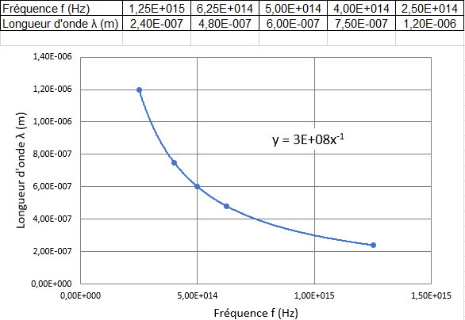

L’essentiel à retenir
m
Une onde électromagnétique est caractérisée par sa longueur d’onde dans le vide $λ$ ou sa fréquence f liées par la relation :
Hz
m/s
$$λ=\frac{c}{f}$$
où la célérité « c » est la vitesse de la lumière dans le vide (c = 3,0×10⁸ m/s).

Le spectre électromagnétique est divisé en 7 domaines principaux : rayons $γ$ (gamma), rayons X, ultraviolets, visible, infrarouges, micro-ondes, ondes hertziennes (ou ondes radio).
Chaque domaine du spectre électromagnétique correspond à un intervalle de longueurs d’onde.

Le domaine visible ne représente qu’une étroite bande dans le spectre électromagnétique correspondant aux longueurs d’onde comprises entre 400 nm et 800 nm : ce sont les longueurs d’onde perceptibles par l’œil humain.

Les ondes électromagnétiques sont omniprésentes dans notre environnement quotidien avec des sources et de détecteurs d’ondes électromagnétiques dans de nombreux objets de la vie courante :

Sources et domaines associés

……………………………………………………………………….

……………………………………………………………………….

……………………………………………………………………….

……………………………………………………………………….

……………………………………………………………………….

……………………………………………………………………….

Détecteurs et domaines associés

……………………………………………………………………….

……………………………………………………………………….

……………………………………………………………………….

……………………………………………………………………….

……………………………………………………………………….

……………………………………………………………………….

Les ondes électromagnétiques permettent de transmettre des informations :
- les ondes hertziennes et micro-ondes pour la radio, la TNT, la téléphonie mobile, le Wi-Fi … ;
- les infrarouges pour les télécommandes ou les lasers dans les fibres optiques ;
- le visible pour la nouvelle technologie du Li-Fi.

Exercices

Exercice 1
Il existe différents types d’ondes. Entourer les situations faisant intervenir des ondes électromagnétiques et préciser la source et le détecteur correspondants :

Vibration d’un ressort
Télécommande de télévision
Échographie
Tremblement de terre | 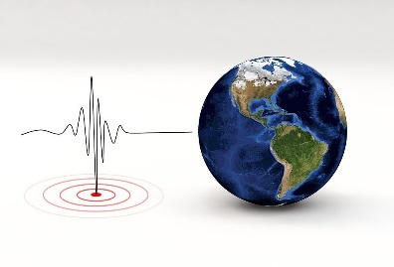
Radiographie
Radar de stationnement

Exercice 2
Convertir les longueurs d’onde suivantes en mètres en utilisant la notation scientifique :
380 nm = ……………………………………………………………….. ; 6,9 µm = ……………………………………………………… ;
18,4 pm = ……………………………………………………………… ; 12,5 mm = ……………………………………………………...

Exercice 3
- a) Rappeler la relation liant la fréquence f et la longueur d’onde dans le vide $λ$ d’une onde électromagnétique.
………………………………………………………………………………………………………………………………………………………
- Que représente la constante c ? Donner sa valeur.
………………………………………………………………………………………………………………………………………………………
- Compléter les phrases suivantes :
Lorsque la fréquence d’une onde électromagnétique augmente, sa longueur d’onde …………………………
Lorsque la longueur d’onde d’une onde électromagnétique augmente, sa fréquence …………………………

Exercice 4
- Indiquer les noms des différents domaines du spectre électromagnétique dans le vide.

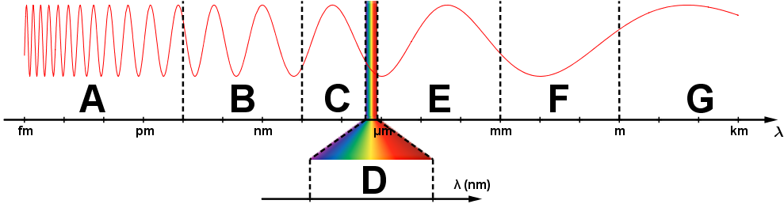

A : ……………………………………………. ; B : ……………………………………………. ; C : …………………………………………….
D : ……………………………………………. ; E : ……………………………………………. ; F : …………………………………………….
G : …………………………………………….

- Indiquer les longueurs d’onde dans le vide correspondant au domaine visible : ……………………………
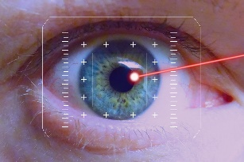
- a) Indiquer le domaine d’un rayonnement de longueur d’onde dans le vide 308 nm, émis par un laser utilisé en ophtalmologie.
………………………………………………………………………………………………………………
- Calculer la fréquence de ce rayonnement. Donner sa valeur en notation scientifique.
………………………………………………………………………………………………………………………………………………………

Exercice 5
Identifier les sources et détecteurs d’ondes électromagnétiques présents dans la salle de cours.
……………………………………………………………………………………………………………………………………………………………

Exercice 6
On considère trois lasers A, B et C. Les lasers A et B émettent respectivement un rayonnement de longueur d’onde dans le vide 1 064 nm et 10,6 µm et le laser C émet un rayonnement de fréquence 4,74×10¹⁴ Hz.
- Pourquoi peut-on dire que les lasers émettent un rayonnement monochromatique ?
…………………………………………………………………………………………………………………………………………………………….
- Calculer la longueur d’onde dans le vide du rayonnement émis par le laser C.
…………………………………………………………………………………………………………………………………………………………….
- À quel domaine du spectre électromagnétique appartiennent les rayonnements émis par chacun des lasers ?
…………………………………………………………………………………………………………………………………………………………….

Exercice 6
Les réseaux sans fil utilisent des ondes électromagnétiques pour transmettre des informations.
En télécommunication mobile, le déploiement de la 5G a pour but d’augmenter les débits et de permettre le développement des objets connectés. Pour atteindre ces objectifs, ce nouveau réseau se distingue des précédents par les fréquences qu’il utilise. Alors que les fréquences des ondes du réseau 4G ne dépassent pas 2,6 GHz, certaines ondes du réseau 5G auront à terme une fréquence centrée autour de 26 GHz.

- Calculer la longueur d’onde dans le vide d’une onde de fréquence 2,6 GHz.
…………………………………………………………………………………………………………………………………………………………….
- En déduire la longueur d’onde dans le vide d’une onde du réseau 5G de fréquence 26 GHz.
…………………………………………………………………………………………………………………………………………………………….
- À quel domaine appartient une onde de fréquence 2,6 GHz ? 26 GHz ?
…………………………………………………………………………………………………………………………………………………………….

Exercice 7
Le Li-Fi (ou Light Fidelity) est une technologie récente de communication sans fil basée sur l'utilisation d’ondes électromagnétiques de fréquences comprises entre 460 THz et 670 THz. Donnée : 1 THz = 10¹² Hz

- Déterminer la plage de longueurs d’onde dans le vide correspondant aux fréquences des ondes électromagnétiques utilisées par la technologie Li-Fi.
…………………………………………………………………………………………………………………………………………………………….
- En déduire le domaine du spectre électromagnétique utilisé.
…………………………………………………………………………………………………………………………………………………………….
- Rechercher quelles sont les sources et les détecteurs des ondes électromagnétiques utilisées par la technologie Li-Fi.
…………………………………………………………………………………………………………………………………………………………….
Exercice 8 (travail oral de présentation, en individuel ou en groupe)
Effectuer une recherche sur les thermomètres sans contact (domaine du spectre électromagnétique utilisé, principe de fonctionnement, avantages/inconvénients, application…).
Illustrer votre présentation en vous appuyant sur une application de la vie quotidienne ou en lien avec la spécialité professionnelle.

Exercice 9 (travail oral de présentation, en individuel ou en groupe)
1er thème de recherche : les dangers des ondes électromagnétiques. Cibler un domaine parmi :
Les infrarouges | Le visible | Les ultraviolets | les rayons X | Les rayons $γ$
Pour chaque domaine, indiquer les moyens de prévenir ces dangers et les métiers à risque.

Variante/prolongement : qu’appelle-t-on rayonnement ionisant ?
(Quels domaines du spectre sont concernés ? Quels sont les risques et comment s’en protéger ?)

2nd thème de recherche : les pointeurs lasers sont-ils sans danger ?
Variante : les lasers utilisés en classe sont-ils sans danger ?

